«23 февраля. День защитника отечества.»
(лекторий)
Время проведения: 1.5-2 часа.

Цель мероприятия:
Познакомиться с историей возникновения праздника.

Задачи мероприятия:
- Патриотическое воспитание;
- Укрепление знаний истории родины;
- Приятное и познавательное времяпрепровождение.

Участники:
- Ведущий;
- Зрители (взрослые и дети);
Место проведения:
Мероприятие проводится в помещении.

Оформление и оборудование:
- проектор;
- экран;
- ноутбук;
Зал украшен портретами защитников отечества.
Музыкальное оформление:
- Приятная музыка для начала и окончания мероприятия.
- Патриотическая музыка.

Ход мероприятия:
(Играет приятная музыка, зрители входят в зал.)
Ведущий: Здравствуйте дорогие друзья, День защитника отечества знают все. Именно в этот день принято поздравлять мужчин, не зависимо от возраста и профессии. Женщины надевают красивые наряды и готовят праздничный ужин, поздравляют и мальчиков, как будущих защитников отечества. А знаете ли вы, как появилась традиция празднования этого дня? Сегодня мы расскажем вам об этом. Рассаживайтесь поудобнее, мы начинаем.
Слайд 1.
Ведущий: По традиции мужской праздник День защитника Отечества отмечается около 100 лет. За всю историю он имел несколько названий. Также в разные периоды времени звучали всевозможные трактовки его происхождения. Как и когда он появился на самом деле? Праздник: День защитника отечества учрежден 27 января 1922 в Российской Социалистической Федеративной Советской Республике (РСФСР). Соотносится непосредственно с Красной армией, датой ее формирования и сражениями с Германской имперской армии в феврале 1918.
Слайд 2.
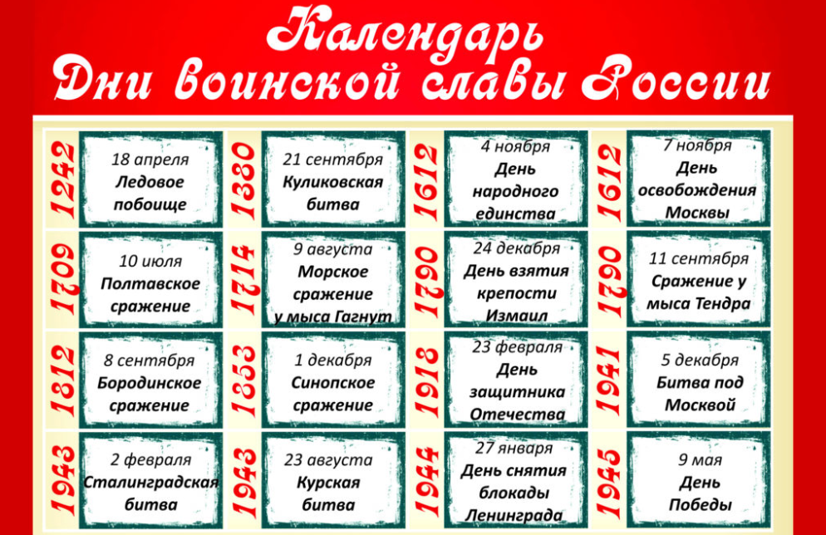
Ведущий: День защитника Отечества в России считается днем воинской славы, праздником мужчин и женщин, которые участвовали в защите Родины. С 2002 является выходным.
Появлению праздника предшествовали важнейшие события в период Первой мировой. Совет народных комиссаров (СНК) 2 февраля 1918 издал документ о формировании Красной армии. В ее ряды начали записывать добровольцев. Однако в отдельных городах, в частности Петрограде, который выполнял функции столицы страны, пункты записи начали работу лишь в конце месяца – 21 февраля. Германия официально объявила о продолжении военных действий с 18 февраля и начала наступление.
Большевики оказались в сложной ситуации по нескольким причинам. Часть населения приветствовала захват территорий германцами в надежде на лучшую жизнь. Поселения сдавались врагу без боя. Красногвардейцы оказались не готовыми к сопротивлению, а многие оставили службу.

Слайд 3.
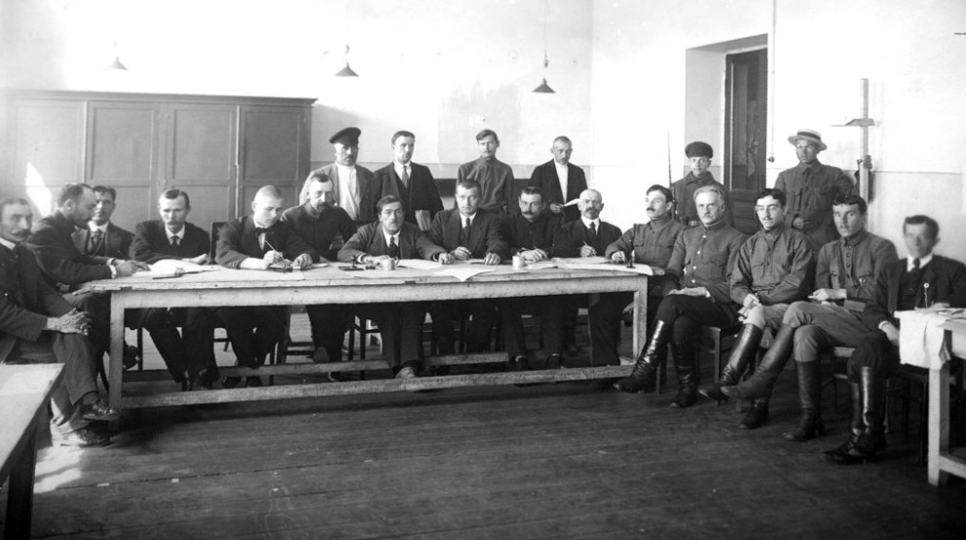
Ведущий: 23 февраля 1918 правительство издало декрет «Социалистическое отечество в опасности», а Н. Крыленко – «Воззвание военного главнокомандующего». Оба декрета призывали всех взяться за оружие, выступить на защиту своей Родины. Тем временем В. Ленин, занимающий должность председателя СНК, настаивал на мирном урегулировании. В этот же день Германия объявила стране условия перемирия, и Ленин склонил других членов Центрального комитета принять их в полном объеме. Официальное заключение мира произошло 24 февраля, хотя наступление немецкой армии продолжалось до 3 марта – дня подписания договора, известного как Брестский мир. В связи с продолжением атаки немцев возникла угроза Петрограду, добровольцы начали записываться в ряды Красной армии. Произошло несколько известных боев в районе Пскова, Ревеля (русское название Таллина), Гдова. 26 февраля перенесли столицу из Петрограда в Москву. В январе 1919 от Председателя Высшей военной инспекции Рабоче-крестьянской Красной армии (РККА) поступило предложение отметить ее годовщину 28 января. Дата выбрана в соответствии с днем публикации Декрета. Однако во Всероссийский Центральный Исполнительный комитет прошение приходит невовремя, поэтому председатель получает отказ.
Слайд 4.
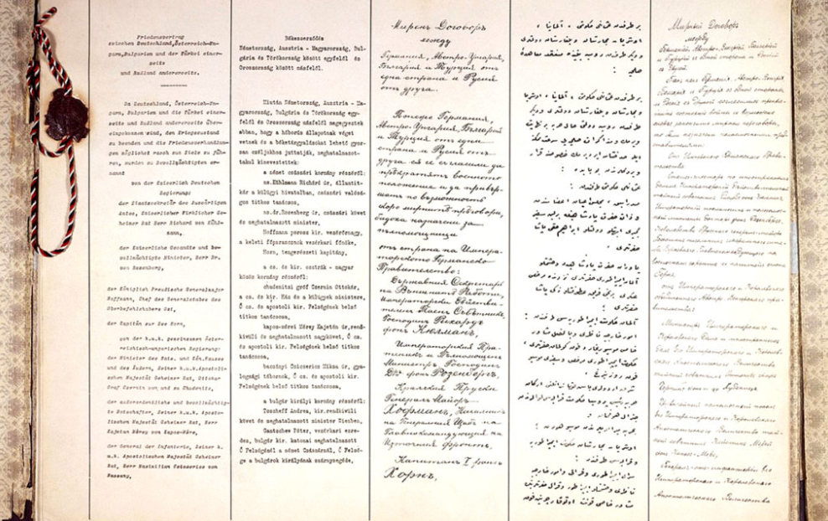
Ведущий: Интересный факт: День красного подарка – своего рода благотворительная акция. Суть ее заключалась в пожертвовании подарков населением солдатам Красной армии.
В последующие годы о празднике забыли. Но в 1922 вышло новое постановление, согласно которому День создания Красной армии окончательно закрепился за 23 февраля. В 1923 это событие (5-я годовщина) вышло на совершенно новый уровень.
В дальнейшем менялось название РККА, в частности на Советскую армию. Изменилось и название памятного дня – на День Советской Армии и Военно-морского флота. Установление Дня защитника Отечества произошло уже после распада Советского Союза в 1995 г.
Слайд 5.
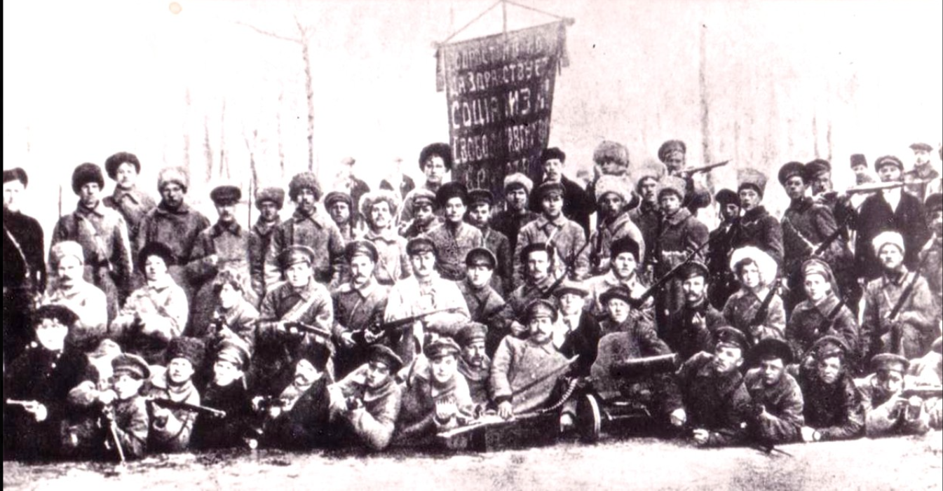
Ведущий: Другие названия Название праздника менялось исторически в связи с официальным переименованием вооруженных сил страны: с 1922 – День Красной армии; с 1946 – День Советской армии; 1949-1995 – День Советской армии и Военно-морского флота; 1995-2006 – День победы Красной Армии над кайзеровскими войсками Германии в 1918 г. – День защитников Отечества. С 2006 – День защитника Отечества.
День защитника Отечества в нашей стране отмечается уже более 100 лет. 23 февраля служит главным образом символом памяти и уважения истории России, героев, которые имели мужество встать на защиту своей Родины. Цель проведения праздничных мероприятий – просвещение младшего поколения, воспитание правильных ценностей и патриотизма, а также удостаивание чести военнослужащих. Как отмечают? До 1949 г. 23 февраля считалось больше памятным, чем праздничным днем. С этого года появилась традиция устраивать торжества в честь солдат доблестной армии. Праздник проходит с парадами техники и войск, сопровождается концертами, пиротехническими шоу и прочими мероприятиями. Со времен СССР в этот день вручаются памятные награды ветеранам войны. Позже к ним добавились солдаты, участвующие в различных военных кампаниях, в том числе иностранных, а также ветераны боевых действий. Таким образом, в День защитника Отечества вспоминают военнослужащих, которые сражались за Родину когда-либо, а также выражают уважение современным солдатам. Вероятно, именно вручение грамот и памятных знаков солдатам стало началом традиции дарить подарки мужчинам 23 февраля, которая продолжается по сегодняшний день. К 60-м годам подарками награждали и солдат, отличившихся добросовестной службой. Постепенно эта традиция перешла в повседневную жизнь.

Слайд 6.
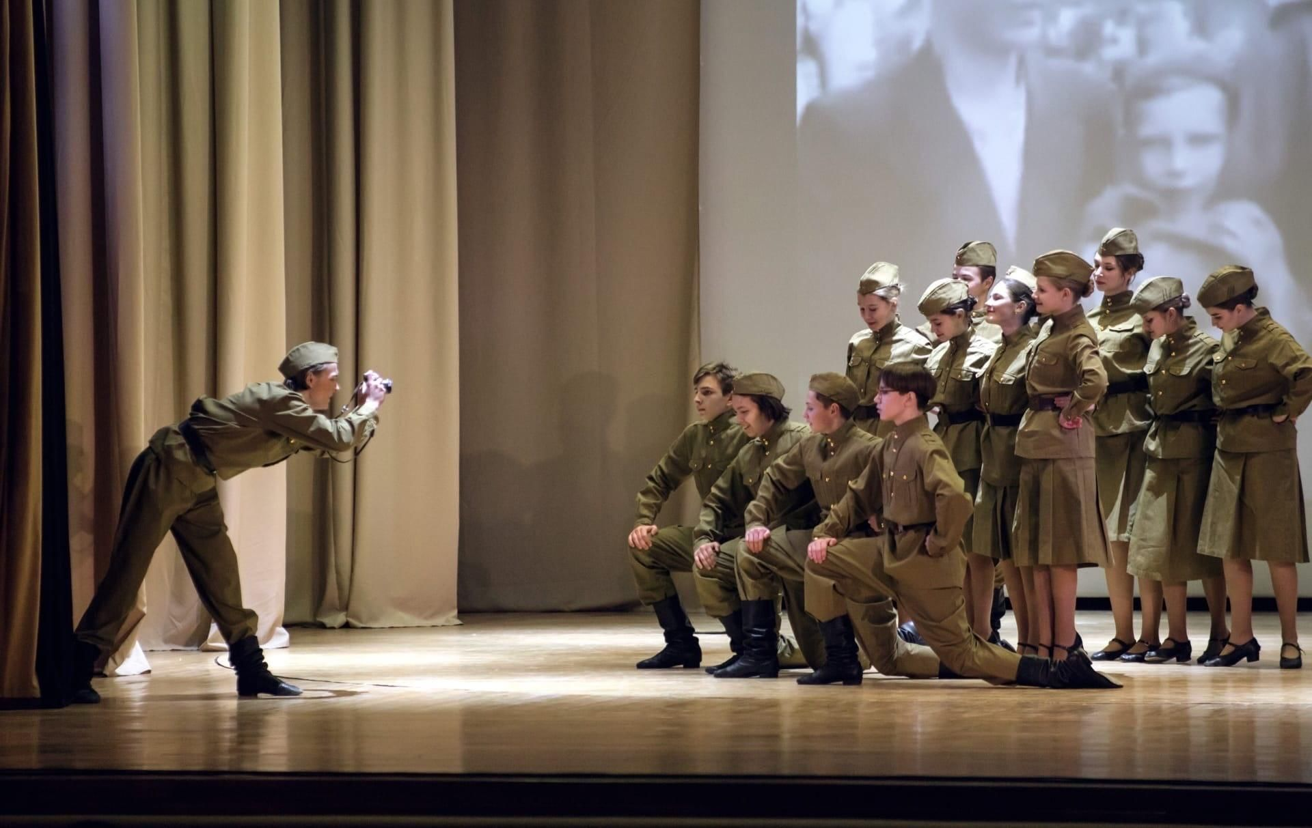
Ведущий: Мужчин начали поздравлять с Днем защитника Отечества в кругу семьи, а также на рабочих местах. Сейчас праздник приобрел общенациональный, народный характер. Поэтому 23 февраля стало днем не только военнослужащих, но и всех мужчин, независимо от возраста, которые потенциально могут встать на защиту Родины. Общепринятыми считаются мероприятия в детских садах, школах, прочих учебных заведениях и трудовых коллективах. 23 февраля в наше время ассоциируется с мужским днем, наряду с Международным женским днем 8 марта. Интересный факт: еще до революции в России существовал памятный день, который был посвящен всем воинам. Он соотносился с Днем святого Георгия Победоносца, который считался покровителем русского войска. Почему День защитника Отечества празднуют 23 февраля?
За всю историю существования праздника то и дело возникали различные версии его происхождения. Большинство источников указывают на то, что именно 23 февраля 1918 г. солдаты Красной гвардии одержали первые победы над германскими войсками в боях под Нарвой и Псковом. Примечательно, что данную версию лично предложил И. Сталин в 1938. Дата успешного проведения боевых действий соотносилась и с днем Красной армии. 23 февраля 1942 Сталин издал приказ, в котором явно утверждалось, что красноармейцы «наголову разбили немецких захватчиков». До сих пор эту трактовку упоминают в некоторых работах. Однако некоторые историки настаивают, что значимых боевых действий 23 февраля под Псковом, Нарвой не происходило. Им противоречит книга А. Черепанова «В боях рожденная», где описаны боевые действия, сопровождающиеся картами.

Слайд 7.
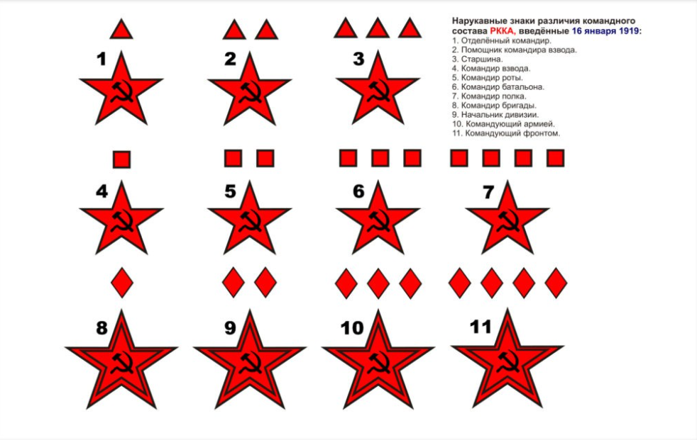
Ведущий: Черепанов непосредственно участвовал в данных боях – командовал 2-м красноармейским полком. Крупных побед 23-го в архивах не зафиксировано. Однако в этот день красноармейцам удалось приостановить наступление врага. А день рождения Красной армии связывали с этими боями, так как ее отряды выступили из Петрограда и вступили в сражение (прежде на данных территориях воевала только старая русская армия). Вторая версия – непосредственно создание Красной армии, которая изначально состояла из добровольцев. С 23 по 25 февраля в ее ряды записалось наибольшее количество солдат. Именно 23 февраля в крупных городах страны прошли многочисленные митинги. Еще одна трактовка выбора даты – публикация воззваний, в которых СНК призывали людей встать на защиту Родины, революции и дать отпор захватчикам. В этот же день был объявлен и германский ультиматум перемирия.
В нынешнее время с 23 февраля принято поздравлять всех мужчин, независимо от возраста и службы в армии. Эта традиция объясняется тем, что каждый представитель сильного пола способен встать на защиту Родины, если возникнет такая необходимость.
Слайд 8.
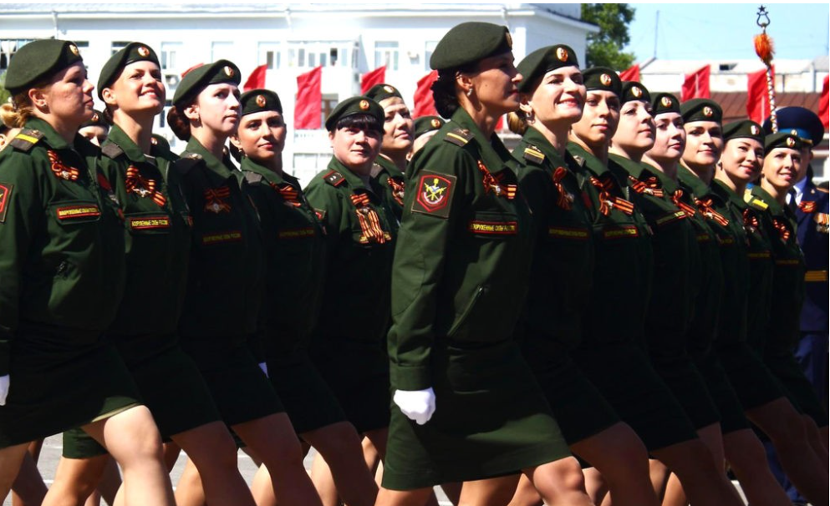
Ведущий: Кроме того, мужчина является и защитником своих близких. Тем не менее, военную службу проходит и большое количество женщин. С учетом истоков праздника они тоже заслуживают внимания и поздравлений в этот день.
В каких странах отмечают? День защитника Отечества, помимо РФ, празднуют в некоторых странах, прежде состоящих в составе СССР: Республика Беларусь; Киргизия; Абхазия; Южная Осетия; Таджикистан; Латвия; Армения; Эстония. В Белоруссии этот день (основание РККР) считается началом истории вооруженных сил страны, поэтому праздник отмечается с парадами и прочими мероприятиями. В том числе совместно с российскими военными. А в Киргизии считается выходным и отмечается с парадами и оркестром, но для Дня Вооруженных сил отведен отдельный день – 29 мая.
Слайд 9.
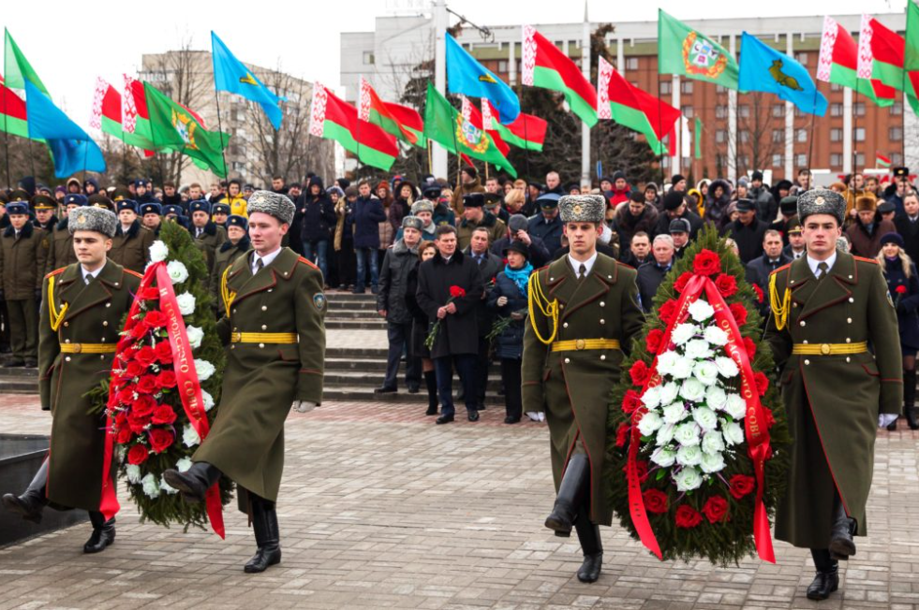
Ведущий: В Абхазии принято возлагать цветы к памятникам и обелискам. В проведении памятного дня участвуют военные Абхазии, России (7-я военная база, пограничники). Южная Осетия с большим уважением относится к празднику. В эту дату удостаиваются чести не только ветераны Советской Армии, но и нынешние солдаты, а также сотрудники МВД, ОМОН и прочих подразделений. В Таджикистане 23-е считается одновременно. Днем защитника и днём создания Вооруженных Сил. В Латвии праздник утратил официальное значение, но его все равно продолжают отмечать бывшие военные СССР, участники войны и выпускники военно-учебных заведений. Армения тоже празднует неофициально. В ряде городов проводятся торжественные мероприятия, возлагаются цветы к памятникам, а в г. Гюмри организовывается концерт военно-патриотической песни. В Эстонии 23 февраля является днем памяти – происходит возложение цветов к памятнику Воину-освободителю в Таллине. День защитника Отечества в России День защитника Отечества в России является днем воинской славы с 1995 и нерабочим днем с 2002. Круг лиц, которых можно поздравлять, четко не установлен. Это могут быть профессиональные военные, ветераны войны, все, кто имеет какое-либо отношение к армии, а также граждане России мужского пола независимо от возраста.

Слайд 10.
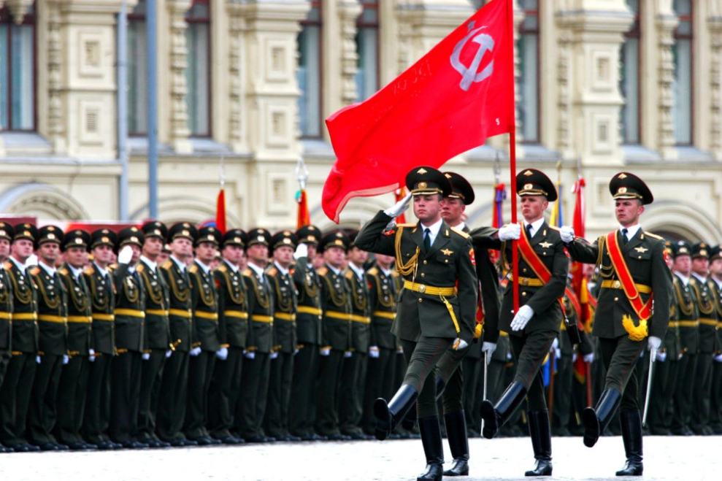
Ведущий: Традиционно в дневное время у стен Кремля проводится торжественная церемония, к Могиле Неизвестного Солдата возлагаются венки. В Александровском саду собираются представители власти во главе с президентом и священнослужители. Обычно начинается минута молчания, после которой звучит гимн, марширует почетный караул. Вечером организовывается концерт, на котором также присутствует высшее руководство. Парады, салюты и прочие мероприятия устраиваются не только в Москве, но и во многих городах. Торжества проводятся и на уровне местного самоуправления. Сохранились традиции поздравлять представителей сильного пола с вручением подарков в учебных заведениях, трудовых коллективах. Интересный факт: согласно опросу граждан, проведенному в 2013 году, 77% из них уверены в важности и значимости Дня защитника Отечества.
Ведущий: Вот такой интересный праздник. Думаю все присутствующие отмечают этот день, но мало кто из вас знал как он появился и что этому предшествовало. Я очень надеюсь, что сегодня я помог вам разобраться в этом. Всего вам самого лучшего! С праздником!

